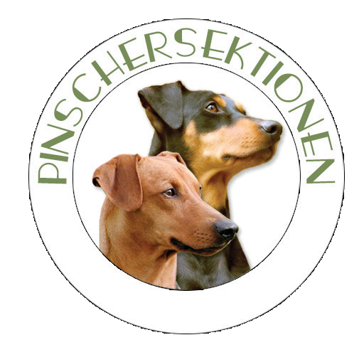

Statuter
Årets Utställningshund
- gäller från 1 januari 2019

- Grundregler för årets utställnings hund:
  - Den som anges som ägare till hunden ska vara medlem i Pinschersektionen.
  - Anmälan till Pinschersektionens tävling sker antingen via e-post/post till den person som sammanställer resultaten. Sista anmälningsdatum ska framgå på sektionens hemsida.
  - På anmälan skall det tydligt framgå:
    - hundens kompletta namn
    - registreringsnummer
    - officiellt registrerat resultat: datum, plats
    - för valp gäller förutom officiella även inofficiella - styrk resultat med kopia på kritik
    - tävlingskategori/er
    - ägare
    - adress
    - medlemsnummer
    - datum för genomfört HD-röntgen, ögonlysning, exteriör merit, känd mental status, BPH eller MT, om detta är gjort.
  - Den som anmäler sin pinscher till tävlingen skall alltid ange upp till och med fem (5) resultat på anmälningen och vara uträknad enligt statuterna. Endast svenska resultat räknas. Felaktiga resultat räknas inte.
  - Det är de fem (5) bästa tävlingsresultaten under kalenderåret som hunden deltar med, eventuella bonuspoäng kopplas till inskickade resultat. Minst ett resultat utöver grundpoängen krävs för att få delta i tävlingen. Hunden får delta med färre resultat än fem (5). Minst ett (1) resultat ska även vara från en SSPK utställning eller Mälarpinschern.
  - För deltagande på Mälarpinschern tillgodoräknas ytterligare 5 poäng.
  - Bonuspoäng ges för registrerat resultat från HD-röntgen, ögonlysning ej äldre än två (2) år per den 31/12, känd mental status, BPH och MT, Det ges 5 poäng per resultat, endast ett (1) resultat av varje typ ger poäng.
  - Sammanställningen kontrollräknas av en av styrelsen utsedd person.
  - Om en hund skall delta i fler än en kategori skall resultaten för varje kategori redovisas i anmälan.

Poängberäkning
- Grundpoäng:
Poäng ges för:
HD-röntgad - 5 poäng (gäller alltid)
Ögonlyst - 5 poäng (Ej äldre än 2 år den 31/12)
Genomfört MH - 5 poäng (gäller alltid)
Genomfört BPH - 5 poäng (gäller alltid)
Deltagande på Mälarpinschern - 5 poäng (gäller innehavande år)
Genomförd mentaldel MT - 5 poäng (gäller alltid)

Poäng i samtliga klasser:
HP - 3 poäng
Excellent – 3 poäng
CK – 2 poäng

Ex 1. Din valp får HP och placerar sig som andra hund efter den som är först.
HP 3 poäng
2 a i konkurrensklass 5 poäng
= 8 poäng
(Inget HP= ingen konkurrens = inga poäng)

Ex 2. Din Junior får Excellent på en SSPK utställning och blir placerad etta i sin juniorklass. Den blir också BIM Junior
Då får den räkna
Excellent 3 poäng
1a i Juniorklass 7 poäng
BIM junior 7 poäng
= 17 poäng
(På en SKK där BIR och BIM Junior inte utses så blir det 10 poäng, dvs ingen BIM junior)

Ex 3. Din öppen klass hund får Excellent och CK och blir tvåa i konkurrens
Excellent 3 poäng
CK 2 poäng
2:a bäste hane/tik 5 poäng
= 10 poäng

Ex 4. Din veteran får Excellent och CK och blir bästa veteran och placerar sig 3 i gruppfinalen på en SSPK utställning
Excellent 3 poäng
CK 2 poäng
Bästa Veteran 10 poäng
BIS 2 11 poäng
= 26 poäng
(Ingen BIR eller BIM så ges bara poäng på Excellent och CK)

- Valp SSPK: (Ålder 4 månader till 9 månader)
Poäng ges för:

BIR-valp – 10 poäng
BIM-valp – 7 poäng

1:a valpklass konkurrens - 7 poäng
2:a valpklass konkurrens - 5 poäng
3:a valpklass konkurrens - 3 poäng
4:a valpklass konkurrens - 2 poäng

BIS-valp – 15 poäng
BIS-valp 2:a – 13 poäng
BIS-valp 3:a – 11 poäng
BIS-valp 4:a – 9 poäng

Valp SKK/Inofficiell:
Poäng ges för:

BIR-valp – 10 poäng
BIM-valp – 7 poäng

1:a valpklass konkurrens - 7 poäng
2:a valpklass konkurrens - 5 poäng
3:a valpklass konkurrens - 3 poäng
4:a valpklass konkurrens - 2 poäng

BIG 1:a – 12 poäng
BIG 2:a – 11 poäng
BIG 3:a – 10 poäng
BIG 4:a – 9 poäng

BIS-valp – 17 poäng
BIS-valp 2:a – 16 poäng
BIS-valp 3:a – 15 poäng
BIS-valp 4:a – 14 poäng

OBS!
Valpar med BIS placering får även poäng för BIG placering. Vid direkt BIS utgår BIG poäng.

Junior (Ålder 9 månader till 18 månader):
Poäng ges för:

BIR-junior - 10 poäng
BIM-junior - 7 poäng
BIR och BIM-junior utses på SSPK och Mälarpinschern och vissa
SKK utställningar ( SKK- Då behövs kopia på kritiklapp )

1:a juniorklass konkurrens - 7 poäng
2:a juniorklass konkurrens - 5 poäng
3:a juniorklass konkurrens - 3 poäng
4:a juniorklass konkurrens - 2 poäng

BIS- junior – 15 poäng
BIS- junior 2:a – 13 poäng
BIS- junior 3:a – 11 poäng
BIS- junior 4:a – 9 poäng

Övriga åldrar från 18 månader till 8 år:
Poäng ges för:
BIR – 10 poäng
BIM – 7 poäng

Bästa hane/Bästa tik 2:a – 5 poäng
Bästa hane/Bästa tik 3.a – 3 poäng
Bästa hane/Bästa tik 4.a – 2 poäng

Övriga åldrar från 18 månader till 8 år/SSPK:
Poäng ges för:
BIS – 15 poäng
BIS 2:a – 13 poäng
BIS 3:a – 11 poäng
BIS 4:a – 9 poäng

Övriga åldrar från 18 månader till 8 år/SKK:
Poäng ges för:
BIG – 18 poäng
BIG 2:a – 16 poäng
BIG 3:a – 14 poäng
BIG 4:a – 12 poäng

BIS – 25 poäng
BIS 2:a – 23 poäng
BIS 3:a – 21 poäng
BIS 4:a – 19 poäng

Veteraner SSPK:
Poäng ges för:
BIR-veteran – 10 poäng
BIM-veteran – 7 poäng

BIS-veteran – 15 poäng
BIS-veteran 2:a – 13 poäng
BIS-veteran 3:a – 11 poäng
BIS-veteran 4:a – 9 poäng

Veteraner SKK:
Poäng ges för:
BIR-veteran – 10 poäng
BIM-veteran – 7 poäng

BIG-veteran – 18 poäng
BIG-veteran 2:a – 16 poäng
BIG-veteran 3:a – 14 poäng
BIG-veteran 4:a – 12 poäng

BIS-veteran – 17 poäng
BIS-veteran 2:a – 16 poäng
BIS-veteran 3:a – 15 poäng
BIS-veteran 4:a – 14 poäng

BIR och BIM veteran utses på SSPK, SKK och Mälarpinschern.

Vi reserverar oss för eventuella fel.
Vi önskar er ett gott tävlingsår!
Vinnarna kommer att utmärkas på årsmötet.

